Catherine TEISSIER (ECHANGES, Aix-Marseille Université)
La BD germanophone au féminin : exemples tirés d’un champ en expansion.

Tous les deux ans, dans la ville de Erlangen (Bavière) a lieu le festival Comic-Salon, une des principales manifestations autour de la BD en Allemagne, comparable au festival d’Angoulême pour la France. Le prix Max und Moritz y est décerné dans plusieurs catégories. Le festival est prolongé l’année suivante par des expositions honorant les lauréats et lauréates, dans deux autres villes de la BD en Allemagne : Schwarzenbach an der Saale, dans l’Est, et Oberhausen, dans l’Ouest. Si l’on considère l’édition 2022, on constate une présence très importante d’autrices de BD : Birgit Weyhe (meilleure artiste de BD en langue allemande), Aisha Franz (meilleure BD en langue allemande), Lina Ehrentraut (meilleur début en BD de langue allemande), Daniela Heller (idem), Daniela Schreiter (prix du public). En tous, sur les 8 auteurs qui seront honorés par des expositions en 2023, 5 se trouvent être des femmes. Il ne fait ainsi plus de doute aujourd’hui que les autrices sont entrées en force dans le monde, lui-même en pleine expansion, de la BD germanophone qui se développe réellement depuis la réunification et le début des années 1990. Le nombre de ces bédéistes et la variété de leurs créations rend déjà impossible un panorama exhaustif de la BD au féminin dans le monde germanophone (concentré essentiellement en Allemagne), à moins d’y consacrer un ouvrage encyclopédique. Nous nous proposons donc, après un rapide aperçu historique, de présenter trois exemples, afin de rendre justice à des tendances récentes et à des autrices contemporaines, choisies pour leur importance et/ou leur originalité, pour les plus jeunes. Ce faisant, nous montrerons que la représentation de thématiques féminines et féministes s’impose à ces artistes qui ont su se faire une place dans un monde de la BD aux codes et aux logiques au moins aussi masculines que dans la BD francophone.

Catherine TEISSIER (ECHANGES, Aix-Marseille Üniversitesi)
Almanca çizgi romanlarda kadınlar: genişleyen bir alandan örnekler.

Her iki yılda bir Erlangen'de (Bavyera) düzenlenen Comic-Salon festivali, Fransa'daki Angoulême festivaline benzer şekilde Almanya'nın önde gelen çizgi roman etkinliklerinden biridir. Max und Moritz ödülü çeşitli kategorilerde verilmektedir. Festival bir sonraki yıl Almanya'nın diğer iki çizgi roman kentinde (doğuda Schwarzenbach an der Saale ve batıda Oberhausen) kazananları onurlandıran sergilerle genişletiliyor. 2022 edisyonuna bakıldığında kadın çizgi roman yazarlarının varlığı oldukça önemli Birgit Weyhe (En İyi Almanca Çizgi Roman Sanatçısı), Aisha Franz (En İyi Almanca Çizgi Roman), Lina Ehrentraut (En İyi Almanca Çizgi Roman İlk Kitabı), Daniela Heller (ditto), Daniela Schreiter (İzleyici Ödülü). Toplamda, 2023'te sergilerle onurlandırılacak 8 yazardan 5'i kadın. Dolayısıyla kadın yazarların, Almanya’nın birleşiminden ve 1990'ların başından bu yana hızla büyüyen Almanca çizgi roman dünyasına girdiği artık şüphesizidir. Kadın çizgi roman sanatçılarının sayısı ve çalışmalarının çeşitliliği, konuya ansiklopedik bir çalışma ayırmadığımız sürece, Almanca konuşulan dünyadaki (çoğunlukla Almanya'da yoğunlaşan) kadın çizgi romanlarına kapsamlı bir genel bakış sunmayı imkansız hale getiriyor. Bu nedenle, kısa bir tarihsel bakıştan sonra, son trendlerin ve çağdaş kadın yazarların hakkını vermek için, önemleri ve/veya özgünlükleri nedeniyle seçilen üç örnek sunacağız. Bunu yaparken, kadınsı ve feminist temaların temsilinin, kodları ve mantığı en az Fransızca çizgi romanlardaki kadar eril olan bir çizgi roman dünyasında kendilerine bir yer açmayı başaran bu sanatçılar için çok önemli olduğunu göstereceğiz.

1- Dişil Almanca çizgi romanların kısa tarihi

2- Bir örnek: Ulli Lust ve otobiyografi

3- Bir örnek: Birgit Weyhe ve SPRING kolektifi

4- Bir örnek: Genç kadın yaratıcılar resimlerde hikaye anlatımının olanaklarını keşfediyor. Zelba (Aynı Gemide), Mia Oberländer (Anna)

1- Petit historique de la BD germanophone au féminin
Même si les aventures de Max und Moritz (Wilhelm Busch, 1865) sont considérées comme étant à l’origine de la bande dessinée allemande, ce genre, relativement récent, du moins sous la forme actuelle, qui se développe essentiellement depuis les années 1950, reste longtemps relativement marginal outre-Rhin, cantonné aux illustrés et à la publication pour la jeunesse. L’influence américaine y est alors prépondérante, avec dans les années 1930 l’arrivée en force des créations nord-américaines dans les grands quotidiens (FAZ) ou hebdomadaires (Neue Jugend). Mais c’est bien un Allemand, Erich Ohser (sous le pseudonyme de e.o. Plauen) qui dans Die Berliner Illustrirte Zeitung innove de manière radicale avec son strip sans parole Vater und Sohn. Plauen est arrêté par les nazis en 1944 et se suicide en prison. Cette première bande dessinée allemande, qui se démarque nettement des histoires illustrées classiques, ne sera redécouverte que dans les années 1970, et traduite en français en 1999. Après 1945 et la division de l’Allemagne, la jeunesse de l’Ouest découvre la BD par les productions américaines, notamment à travers la traduction des comic books dédiés essentiellement aux super-héros, mais aussi grâce à Micky Maus, premier magazine entièrement en couleur, à partir de 1951. L’engouement est énorme, c’est l’époque des créations de Roland Kohlsaat, auteur de Jimmy das Gummipferd, édité dans Sternchen (supplément jeune de l’hebdomadaire Stern), en 1953. La même année, Rolf Kauka créé les personnages de Fix et Foxi, dans le magazine du même nom (qui paraîtra jusqu’en 1994). En RDA, on aimerait aussi lire des bandes dessinées, le comité central de la FDJ autorise donc la création des deux magazines Atze et Mosaik. Tous deux sont abrités, pour des raisons idéologiques évidente, de toute influence occidentale et resteront donc à l’écart des échanges culturels avec le monde francophone dynamique de la BD. En RFA, les productions de l’éditeur français Eric Losfeld, mais aussi l’arrivée des premières traductions de BD américaines underground changent la donne et dans les années 1970, le champ de la bande dessinée ouest-allemande se renouvelle, avec l’arrivée de nouveaux auteurs, marqués par la scène alternative et anarchiste. C’est également à la même époque qu’émergent les premières autrices de BD allemandes. Alors que Gerhard Seyfried (Invasion aus dem Alltag, 1981, Flucht aus Berlin, 1990) ou Brösel (créateur de Werner), ne sont guère traduits en France, Franziska Becker, première et éminente représentante de la bande dessinée féministe voit sa « réponse féministe à Astérix et Obélix », Féminax et Walkyrax (1992) rapidement traduite en français (Arboris, 1994). Les 4 volumes de sa BD Mein feministischer Alltag, Mon quotidien féministe (1980, 1982, 1985) paraissent aux éditions féministes Emma Verlag, la maison d’édition de la grande figure du féminisme d’Allemagne de l’Ouest, Alice Schwarzer. Ses autres ouvrages paraissent quant à eux dans des maisons d’éditions grand public qui font peu à peu une place aux bandes dessinées : Diogenes, DTV. Jusqu’à aujourd’hui, ses thématiques sont résolument féminines et sa perspective féministe et satirique. Ses BD mettent en scène les « bonnes femmes » (Weiber, Emma-Verlag 1990) et les « hommes et autres catastrophes » (Männer und andere Katastrophen, VGS-Verlag 2003) dans un graphisme rond, où l’on perçoit une certaine influence de Claire Bretecher, le tout au service d’une vision résolument humoristiques des bouleversements qui affectent les relations hommes-femmes depuis le second féminisme des années 1970 et 1980 en RFA. Ces livres sont depuis longtemps des best-sellers. Franziska Becker a été honorée par une grande exposition : « 60 Jahre Becker- 60 Jahre BRD » au salon CARICATURA de Kassel en 2009. En 2013, elle est la première femme à être récompensée par le Prix Wilhelm Busch.

1- Dişil Almanca çizgi romanların kısa tarihi
Her ne kadar Max und Moritz'in (Wilhelm Busch, 1865) maceraları Alman çizgi romanının kökeni olarak kabul edilse de, bu yeni bir tür, en azından bugünkü haliyle, esas olarak 1950'lerden beri gelişmekte olup, Almanya'da uzun bir süre boyunca marjinal kabul edilmiş, resimli kitaplar ve gençlere yönelik yayınlarla sınırlı kalmıştır. O dönemde, 1930'larda büyük gazetelerde (FAZ) ve haftalık dergilerde (Neue Jugend) Kuzey Amerika'dan gelen eserlerle birlikte Amerikan etkisi baskındı. Ancak Die Berliner Illustrirte Zeitung'da Vater und Sohn adlı sözsüz çizgi romanıyla çığır açan bir Alman, Erich Ohser (e.o. Plauen takma adıyla) oldu. Plauen 1944 yılında Naziler tarafından tutuklandı ve hapishanede intihar etti. Klasik resimli öykülerden net bir şekilde ayrılan bu ilk Alman çizgi romanı 1970'lere kadar yeniden keşfedilmedi ve 1999'da Fransızca'ya çevrildi. 1945'ten ve Almanya'nın bölünmesinden sonra, Batı'daki gençler çizgi romanı Amerikan yapımları, özellikle de süper kahramanlara adanmış çizgi romanların çevirisi ve aynı zamanda 1951'den itibaren ilk tam renkli dergi olan Micky Maus sayesinde keşfetti. Çılgınlık muazzamdı ve 1953'te Sternchen'de (haftalık Stern'in gençlik eki) yayınlanan Jimmy das Gummipferd'in yazarı Roland Kohlsaat'in yaratımlarının zamanı gelmişti. Aynı yıl Rolf Kauka aynı adlı dergi için Fix ve Foxi karakterlerini yarattı (1994'e kadar yayınlandı). Doğu Almanya'da insanlar çizgi roman da okumak istiyordu, bu nedenle FDJ Merkez Komitesi Atze ve Mosaik adlı iki derginin kurulmasına izin verdi. İdeolojik nedenlerden dolayı bu iki dergi her türlü Batı etkisinden uzak tutuldu ve sonuç olarak Fransızca konuşulan dinamik çizgi roman dünyasıyla kültürel alışverişten uzak kaldılar. Batı Almanya'da, Fransız yayıncı Eric Losfeld'in üretimleri ve yeraltı Amerikan çizgi romanlarının ilk çevirilerinin gelişi durumu değiştirdi ve 1970'lerde Batı Alman çizgi roman alanı, alternatif ve anarşist sahnenin damgasını vurduğu yeni yazarların gelişiyle yenilendi. İlk kadın Alman çizgi roman yazarları da bu dönemde ortaya çıktı. Gerhard Seyfried (Invasion aus dem Alltag, 1981, Flucht aus Berlin, 1990) ve Brösel (Werner'in yaratıcısı) Fransa'da neredeyse hiç çevrilmemişken, feminist çizgi romanın ilk ve en önemli temsilcisi Franziska Becker'in "Asteriks ve Oburiks'e feminist cevabı" Féminax ve Walkyrax (1992) hızla Fransızca'ya çevrildi (Arboris, 1994). Mein feministischer Alltag, Mon quotidien féministe (1980, 1982, 1985) adlı çizgi romanının 4 cildi, Batı Alman feminizminin önde gelen isimlerinden Alice Schwarzer'in feminist yayınevi Emma Verlag tarafından yayımlandı. Diğer eserleri, çizgi romanlara yavaş yavaş yer açan ana akım yayınevlerinde yer aldı: Diogenes, DTV. Bugüne kadar temaları kararlı bir şekilde kadınsı, bakış açısı ise feminist ve hicivseldir. Çizgi romanlarında "iyi kadınlar" (Weiber, Emma-Verlag 1990) ve "erkekler ve diğer felaketler" (Männer und andere Katastrophen, VGS-Verlag 2003), Fransa'da 1970 ve 1980'lerdeki ikinci feminizmden bu yana kadın-erkek ilişkilerini etkileyen çalkantılara kararlı bir mizahi bakış açısıyla, Claire Bretecher etkisi taşıyan yuvarlak bir grafik üslupla yer almaktadır. Bu kitaplar uzun zamandır en çok satanlar arasında yer alıyor. Franziska Becker, 2009 yılında Kassel'deki CARICATURA fuarında "60 Jahre Becker- 60 Jahre BRD" adlı büyük bir sergiyle onurlandırıldı. 2013 yılında Wilhelm Busch Ödülü'ne layık görülen ilk kadın oldu.

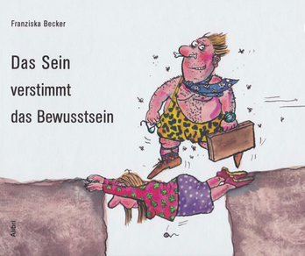
[Illustration 1]

Bu arada, Almanca çizgi romanların, özellikle de Alman çizgi romanlarının hızla gelişen dünyasında, kadın yazarlar (kalemler ve fırçalar!) giderek çoğalıyor ve hızla genişleyen bir grafik tasarım ortamında ifade biçimleri ve konular katlanarak çeşitleniyor. FAZ'ın çizgi roman blogunun yazarı Andreas Platthaus'a göre, Almanya birleşmenin ardından dokuzuncu sanat dünyasındaki yerini yeniden kazandı- özellikle de Doğu'dan gelen ve yeni avangardı oluşturan bir dizi yazar sayesinde. Bu yazarlardan bazı kadın yazarlar son yıllarda çizgi roman yaratımına olağanüstü bir ivme kazandırdı. Kolektiflerin bir parçası olan bu kadın yazarlar genç yeteneklere ilham kaynağı olmuşlardır. Örneğin Anke Feuchtenberger 1963 yılında Doğu Berlin'de doğdu ve şu anda Hamburg Uygulamalı Bilimler Üniversitesi'nde profesör olarak görev yapıyor. Holger Fickelscherer, Henning Wagenbreth ve Detlev Beck ile birlikte PGH Glühende Zukunft kolektifinin bir üyesi. Doğu Almanya'da Batı'daki meslektaşları tarafından uzun süredir terk edilmiş grafik teknikleri konusunda eğitim almış olan bu sanatçılar, grafik anlatının biçim ve araçlarını yeniliyorlar. Örneğin Mia Oberländer, ilk grafik romanı Anna'da (2021) hocası Anke Feuchtenberger'e açık bir saygı duruşunda bulunuyor. Hamburg'un yanı sıra, Berlin'de Monogatari kolektifi etrafında da bir damar oluştu. Leipzig de çok sayıda yazara ve küçük yayınevlerine ev sahipliği yapıyor. Üniversitelerdeki kürsüler ve çizgi romana adanmış araştırma gruplarıyla (bkz. Abel/Klein, s. 127-138) iddialı çizgi romanların yaratılmasına elverişli bir atmosfer yaratılmıştır, sergilerden bahsetmeye bile gerek yoktur (çizgi roman tarihine ilişkin ilk retrospektif 2004 yılında Koblenz'de düzenlenmiştir: 'Comic-Kunst. Vom Weberzyklus zum Bewegten Mann. Deutschsprachige Bildgeschichten des 20. Jahrhundert"), müzeler (Schwarzenbach/Saale'deki Çizgi Roman ve Dil Sanatı Müzesi) ve büyük festivaller (2006'dan bu yana Comicfestival Hamburg; 1984'ten bu yana her iki yılda bir Münih ile dönüşümlü olarak düzenlenen en büyük festival Internationaler Comic-Salon Erlangen). Dokuzuncu sanat 2000'lerden bu yana Almanya'da yazar kolektifleri ve/veya uzman yayınevleri (Reprodukt, avant-Verlag, Carlsen, en bilinenleri) etrafında hızla gelişiyor. Rowohlt ve Suhrkamp'ın yanı sıra bu yayınevleri çoğunlukla "grafik roman" olarak bilinen, yetişkin okur kitlesine yönelik, son derece parlak bir üsluba sahip ve çok çeşitli temaları (saf kurgu, otobiyografi, tarihi olaylar veya karakterler, edebi eserlerin uyarlamaları) kapsayan hacimli eserler yayınlıyor. Bu eserler kitapçılarda büyük ilgi görüyor ve kitapçılar artık bu eserler için özel bölümler açıyor. Son yıllarda en çok konuşulanlar arasında Mawil (Kinderland, Reprodukt 2014), Birgit Weyhe (Im Himmel ist Jahrmarkt, Avant-Verlag, 2013), Ulli Lust (Flughunde, Suhrkamp 2013) Kitty Kahane (Alexander Lahl ile birlikte, Max Mönch: Treibsand. Eine Graphic Novel aus den letzten Tagen der DDR, Metrolit 2014) ya da Barbara Yelin (Irmina, Reprodukt, 2014). Ayrıca kadın yazarlar da kurgusal olmayan çizgi romanları ele almaktadır Paula Bulling bunlardan yalnızca biridir (Im Land der Frühausteher, Avant-Verlag, 2012)

2- Bir örnek: Ulli Lust ve otobiyografi

Nous voyons donc que l’édition comme les festivals font enfin une place aux créatrices, dont l’œuvre de grande qualité est primée tant en Allemagne qu’en France. C’est le cas par exemple d’Ulli Lust, dont l’autobiographie a participé de manière importante à l’essor du roman graphique et de la bande dessinée de langue allemande : Ulli Lust, Heute ist der letzte Tag vom Rest deines Lebens. Berlin, Avant-Verlag, 2009, traduction française : Trop n’est pas assez. Traduction Jörg Stickan, Bussy-Saint-Georges, Éditions çà et là, 2010, Prix Max und Moritz 2010 et Prix Artémisia 2011 à Angoulême. Le deuxième volet de l’autobiographie, Wie ich versuchte ein guter Mensch zu sein, Berlin, Suhrkamp Verlag 2017 (Prix Max et Moritz 2018) a également été traduit très rapidement en français (Alors que j’essayais d’être quelqu’un de bien, traduction Paul Derouet, Éditions ça et là, Paris 2017). Le travail de Birgit Weyhe possède également des aspects autobiographiques : dans Madgermanes, Avant-Verlag, Berlin 2016 (en français : Madgermanes, Cambourakis, 2017), elle revient sur son enfance au Mozambique. Mais ce roman graphique porte surtout sur le relations complexe de l’Allemagne d’aujourd’hui avec ses anciennes et éphémères colonies.

L’ample roman graphique d’Ulli Lust, Trop n’est pas assez, paru en Allemagne en 2009 et traduit en français en 2010, comporte en dernière partie une annexe éclectique. Outre une documentation sur le mouvement punk, des extraits de journaux intimes, des informations sur l’Italie du début des années 80, période où se déroule le récit, et la reproduction de « feuilles pour mendier » utilisées par la protagoniste, l’auteure termine son œuvre par ces phrases :
2- Bir örnek: Ulli Lust ve otobiyografi

Yayıncılığın ve festivallerin nihayet yüksek kaliteli eserleriyle hem Almanya'da hem de Fransa'da ödüller kazanan kadın yaratıcılara yer a verdiğini görüyoruz. Örneğin otobiyografisi Almanca grafik romanların ve çizgi romanların gelişimine büyük katkı sağlayan Ulli Lust'un durumu böyledir: Ulli Lust, Heute ist der letzte Tag vom Rest deines Lebens. Berlin, Avant-Verlag, 2009. Çeviri: Trop n'est pas assez. Jörg Stickan çevirisi, Bussy-Saint-Georges, Éditions çà et là, 2010, Max und Moritz Prize 2010 ve Prix Artémisia 2011 Angoulême. Otobiyografinin ikinci bölümü Wie ich versuchte ein guter Mensch zu sein, Berlin, Suhrkamp Verlag 2017 (Max und Moritz Prize 2018) de hızla Fransızcaya çevrildi (Alors que j'essayais d'être quelqu'un de bien, oysaki iyi biri olmaya çalışıyordum Paul Derouet çevirisi, Éditions ça et là, Paris 2017). Birgit Weyhe'nin çalışmalarının otobiyografik yönleri de var: Madgermanes, Avant-Verlag, Berlin 2016 (Fransızca: Madgermanes, Cambourakis, 2017) adlı kitabında Mozambik'teki çocukluğuna dönüyor. Ancak bu grafik roman her şeyden önce günümüz Almanya'sının eski ve kısa ömürlü sömürgeleriyle olan karmaşık ilişkisini anlatıyor.

Ulli Lust'un 2009 yılında Almanya'da yayımlanan ve 2010 yılında Fransızcaya çevrilen Trop n'est pas assez adlı geniş kapsamlı grafik romanının son bölümünde eklektik bir ek yer alıyor. Punk hareketine dair belgeler, günlüklerden alıntılar, öykünün geçtiği 80'lerin başındaki İtalya'ya dair bilgiler ve kahramanın kullandığı 'dilenci yapraklarının' reprodüksiyonlarının yanı sıra yazar eserini şu cümlelerle bitiriyor:

Ailemden özür diliyorum ve sabırları ve destekleri için onlara ne kadar teşekkür etsem azdır. Bu vesileyle, çok duyarlı olduğunu görmekten mutluluk duyduğum oğlum Phillip'e de merhaba demek istiyorum. Beni bu macerayı çizmeye ikna ettiği, baştan sona beni cesaretlendirdiği ve metin konusunda bana yardımcı olduğu için Kai Pfeiffer'a (tekrar) teşekkür ederim. (Lust, 2010: 463)

Kitabın yayınlanmasının ardından basında çıkan çeşitli makaleler (ve yazarın adı ile kahraman-anlatıcı Ulli'nin adı arasındaki etkileşim) de bize bunun otobiyografik bir hikaye olduğunu, olaydan çok sonra yazıldığını ve yazar Ulli Lust'un yazımının beş yıldan fazla sürdüğünü söylüyor. Bu çalışmanın bu kadar uzun sürmesinin ve bu kadar zor olmasının nedeni, yukarıda bahsedilen teşekkürlerde de belirtildiği gibi, "İtalya'ya yaptığım o yolculukta olanlar yüzünden yıllarca utanç içinde yaşadım". (Platthaus, 2009).
Trop n'est pas assez gerçekten de yazarı Ulli Lust'u üne kavuşturdu. Bu kitabın, o zamana kadar Almanya, Avusturya ve İsviçre'de marjinal kalmış bir sanat dalı olan Almanca grafik roman ve çizgi romanın gelişimine büyük bir katkı sağladığı da yadsınamaz. Ulli Lust sadece 2010 yılında Max und Moritz Halk Ödülü'nü (Almanya'nın en prestijli çizgi roman ödülü) değil, aynı zamanda Prix Artémisia (Fransa, 2011) ve yine 2011 yılında Angoulême Festivali'nde Prix Révélation, İsveç Urhunden Ödülü (2013) ve son olarak 2013 LA Times Kitap Ödülü'nü kazandı. Bu grafik roman, kadın bedeni üzerindeki erkek egemenliği meselesini doğrudan ele alıyor.
Trop n'est pas assez (Çok fazla yeterli değildir), Viyana'yı ve onun dar dünyasını terk edip macera ve özgürlük vaat eden İtalya'ya gitmeye karar veren iki genç serserinin, Ulli ve arkadaşı Edi'nin iki aylık yolculuğunu anlatıyor. Ancak bu özgürleşme ve keşif yolculuğu travmatik bir maceraya dönüşür ve bu yüzden hikâyeyi anlatmak çok zordur. Benzer şekilde, İtalya ve özellikle Sicilya, kahramanın üzerinde giderek artan bir baskının ortamı haline gelir: kadın ve erkek arasındaki şiddetli kutuplaşmış ilişkileri keşfeder, erkeğin avcı ve kadının av olduğu bir cinselliğe indirgenir.

Les différents articles de presse rédigés à la suite de la parution de l’œuvre (tout comme le jeu entre nom d’auteure et nom de la protagoniste-narratrice, Ulli) nous indiquent par ailleurs qu’il s’agit d’un récit autobiographique, entrepris bien longtemps après les faits, qui a demandé plus de cinq ans à son auteure Ulli Lust. Si ce travail a pris tant de temps et a été si difficile, comme le suggèrent les remerciements évoqués plus haut, c’est pour la raison suivante : « À cause de ce qui s’est passé lors de ce voyage en Italie, j’ai vécu pendant des années dans la honte. » (Platthaus, 2009).
Trop n’est pas assez a véritablement propulsé son auteure Ulli Lust dans la célébrité. Il est par ailleurs indéniable que cet ouvrage a participé de manière importante à l’essor du roman graphique et de la bande dessinée d’expression allemande, alors que cette forme d’art restait jusqu’alors quelque peu marginale en Allemagne comme en Autriche ou en Suisse. La reconnaissance institutionnelle obtenue par ce roman graphique écrit par une femme est également significative, le monde de la bande dessinée étant jusqu’à présent resté assez exclusivement masculin : Ulli Lust obtient non seulement le prix Max und Moritz du public en 2010 (le prix de bande dessinée le plus prestigieux en Allemagne), mais aussi le prix Artémisia (France, 2011) et le prix Révélation du festival d’Angoulême, toujours en 2011, le prix suédois Urhunden Award (2013), enfin le LA Times Book Award 2013. Or, ce roman graphique s’attaque justement de manière directe à la question de la domination masculine du corps féminin.
Trop n’est pas assez retrace le voyage de deux mois dans lequel se lancent deux très jeunes punks, Ulli et son amie Edi, qui décident de quitter Vienne et son univers étriqué pour se rendre en Italie, promesse d’aventure et de liberté. Mais le voyage de libération et d’exploration va se muer en une aventure traumatique, raison pour laquelle il sera si difficile d’en faire le récit. De même, l’Italie, et particulièrement la Sicile, deviendra le cadre d’une pression de plus en plus forte s’exerçant sur la protagoniste : celle-ci va découvrir des relations entre hommes et femmes violemment polarisées, réduites à une sexualité où l’homme est le prédateur et la femme la proie.

Traduit avec www.DeepL.com/Translator (version gratuite)

Palerme, la ville de Sicile où les deux protagonistes vont séjourner le plus longtemps, sera non seulement le décor de leurs (més)-aventures, mais constitue au fil du récit graphique la cause culturelle et politique de ce qu’Ulli et Edi vont vivre, à savoir des rapports de pouvoirs entre hommes et femmes fondés sur une conception de la sexualité héritée d’une vision millénaire, et méditerranéenne, de la femme et de sa place. Palerme est ainsi mise en scène non seulement comme ville de la liberté et de la jouissance (la drogue est facilement accessible - Ulli et ses amis se font nourrir gracieusement par les restaurateurs qui obéissent à un antique code de l’honneur), mais aussi comme une ville où le pouvoir de la mafia s’exemplifie et s’explique à la fois par une vision particulière de la place de la femme, alternativement monnaie d’échange, repos du guerrier, source de revenus (la prostituée), quand elle n’est pas protégée et privée de liberté (la sœur, l’épouse, la mère, réduites à l’espace intérieur de la maison). Palerme enfin ne sera pas seulement le cadre de la désillusion et de l’humiliation de la protagoniste, mais aussi le lieu où la déterritorialisation permettra finalement la prise de conscience par Ulli de sa propre force, et l’éclosion d’une nouvelle identité féminine, sans oublier l’éveil à la sensualité et à une sexualité enfin heureuse.
İki kahramanın zamanlarının çoğunu geçirdikleri Sicilya şehri Palermo, sadece (yanlış) maceralarının mekânı değil, aynı zamanda Ulli ve Edi'nin yaşadıklarının kültürel ve politik nedenidir, yani kadınlara ve toplumdaki yerlerine dair bin yıllık bir Akdeniz vizyonundan miras kalan bir cinsellik anlayışına dayanan erkekler ve kadınlar arasındaki güç ilişkileri. Palermo sadece bir özgürlük ve eğlence şehri olarak tasvir edilmiyor (uyuşturucu kolaylıkla bulunabiliyor - Ulli ve arkadaşları eski bir namus kuralına uyan restoran sahiplerinden bedava yemek alıyorlar), Ama aynı zamanda mafyanın gücünün, korunmadığı ve özgürlüğünden yoksun bırakıldığı zaman (kız kardeş, eş, anne, evin iç mekanına indirgenmiş) dönüşümlü olarak bir pazarlık kozu, bir savaşçının dinlenmesi, bir gelir kaynağı (fahişe) olan kadınların yerinin belirli bir vizyonuyla örneklendiği ve açıklandığı bir şehir olarak. Son olarak, Palermo sadece kahramanın hayal kırıklığı ve aşağılanmasının mekânı değil, aynı zamanda yersiz yurtsuzlaşmanın Ulli'nin kendi gücünün farkına varmasına ve yeni bir kadınsı kimliğin ortaya çıkmasına yol açtığı yerdir, sonunda duygusallık ve cinselliğe uyanışından bahsetmeye bile gerek yok.

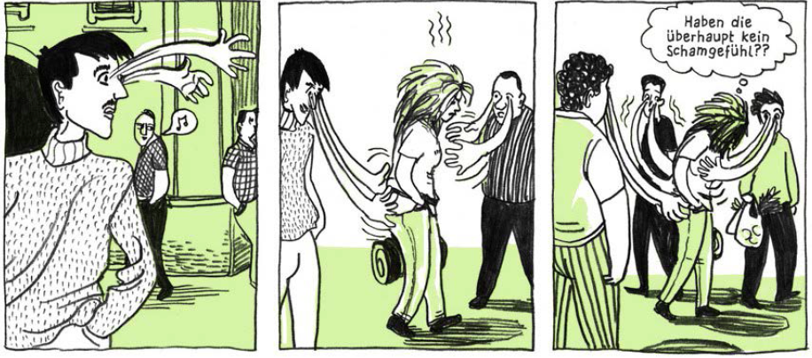
[Illustration 2] (Lust, 2009 : 226)

3- Un exemple : Birgit Weyhe et le collectif SPRING
Dans un milieu assez exclusivement masculin, mais aussi (voir plus haut) dans le contexte de la création de BD des années 2000, la dynamique de collectifs apparaît comme étant importante pour le développement d’autrices, jeunes et moins jeunes, qui apprécient de créer autour d’un projet commun. C’est le cas, on l’a vu, du collectif berlinois Monogatari. Mais des collectifs féminins existent également, dont l’un accueille Birgit Weyhe qui y poursuit notamment son travail d’exploration graphique. Cette autrice a suscité l’admiration de la critique avec son ouvrage sur les travailleurs venus du Mozambique à la fin des années 70 en RDA. Poursuivant l’exploitation subtile des possibilités de la bande dessinée et de l’articulation du texte et de l’image déployée dans ce récit, ainsi que dans son roman graphique, également traduit en français, Kermesse au paradis (Weyhe, 2013), Birgit Weyhe propose deux variations en bande dessinée sur le sujet du travail au féminin et du travail de l’artiste femme, intitulées Arbeit – ein eigenes Arbeitszimmer et Meine Arbeit, dans l’anthologie que le collectif hambourgeois et féminin SPRING a consacré au travail en 2015 (Weyhe, 2015).
Arbeit – Ein eigenes Arbeitszimmer n’est pas un récit, mais, comme le titre le laisse entendre, une réflexion en dessins, librement inspirée du texte fondateur de Virginia Woolf, sur les conditions de la création féminine (le collectif SPRING est un collectif d’autrices de bande dessinée et d’illustratrices), ainsi que sur le statut de son propre travail dans une société allemande et un entourage qui ne reconnaissent pas l’art, et a fortiori l’activité de dessinatrice, comme un travail à part entière.

3- Bir örnek: Birgit Weyhe ve SPRING kolektifi
Oldukça erkeklere özgü bir ortamda, ama aynı zamanda (yukarıya bakınız) 2000'lerdeki çizgi roman yaratımı bağlamında, kolektiflerin dinamikleri, ortak bir proje etrafında yaratmaktan hoşlanan genç ve çok genç olmayan kadın yazarların gelişimi için önemli görünmektedir. Berlin kolektifi Monogatari'de gördüğümüz gibi durum budur. Ancak kadın kolektifleri de var, bunlardan biri de Birgit Weyhe'nin grafik keşif çalışmalarını sürdürdüğü kolektif. Birgit Weyhe, 1970'lerin sonunda Mozambik'ten Doğu Almanya'ya gelen işçiler üzerine yaptığı çalışmalarla büyük beğeni topladı. Çizgi romanın sunduğu olanaklardan ve metin ile imge arasındaki etkileşimden incelikle yararlanmayı bu öyküde ve Fransızcaya da çevrilen Kermesse au paradis (Weyhe, 2013 ) adlı grafik romanında da sürdürüyor, Birgit Weyhe, Hamburglu kadın kolektifi SPRING'in 2015 yılında çalışmaya ayırdığı antolojide (Weyhe, 2015) Arbeit - ein eigenes Arbeitszimmer ve Meine Arbeit başlıklı, kadın çalışması ve kadın sanatçının çalışması üzerine iki çizgi roman varyasyonu sunuyor.
Arbeit - Ein eigenes Arbeitszimmer bir anlatı değil, başlığından da anlaşılacağı üzere, Virginia Woolf'un ufuk açıcı metninden özgürce esinlenen, kadın yaratıcılığının koşulları (SPRING kolektifi bir grup kadın çizgi roman yazarı ve illüstratörden oluşuyor) ve sanatı, dolayısıyla da bir kadın ressamın faaliyetini başlı başına bir iş olarak görmeyen bir Alman toplumu ve ortamında kişinin kendi işinin statüsü üzerine çizimlerle bir düşünme.

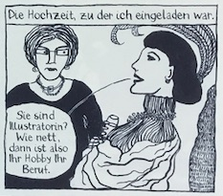

[Illustration 3] (Weyhe, 2015a : 43)

Pour explorer cette question (qu’est-ce que le travail ? Ce qu’elle fait est-il du travail ?), Weyhe conçoit une bande dessinée qui fonctionne sur deux plans : d’une part en suivant un fil narratif souple, où l’autrice se représente elle-même à la recherche d’une réponse, par exemple en allant au bord de l’Elbe, où elle observe les installations portuaires de Hambourg, ou en dialoguant avec sa fille, des amis, et même avec ses propres personnages. Ce fil léger est, d’autre part, ponctué par des cases dédiées à une représentation détaillée et métonymique du travail (p. 39, 40, 42, 47).
Ces cases peuvent facilement être, dans un premier temps, ignorées (ou laissées de côté) par le lecteur/la lectrice, puisque, comme on le sait, la lecture de bande dessinée s’accommode, beaucoup plus que la lecture d’un écrit, d’une combinaison de différents rythmes. Le regard peut sauter d’un bord de la page à l’autre, d’une case à l’autre, alternant accélération et ralentissement de la lecture. Les retours en arrière ou au contraire, le fait de sauter une ou plusieurs cases n’interrompent pas la compréhension globale. Au contraire, cette navigation à l’intérieur de la page (ou planche) en approfondit la lecture et permet de goûter les différentes strates de l’œuvre.
Dans les neuf autres planches de Arbeit – Ein eigenes Arbeistzimmer, Birgit Weyhe évoque tour à tour le travail au féminin, l’histoire du travail autour du port de Hambourg, les multiples formes que prend le travail pour une mère qui est également une artiste, et enfin, le statut du travail de création. Si la place manque ici pour donner une analyse complète de la manière dont le travail est ici représenté, l’évocation de ces quelques exemples montrent que la BD peut, grâce à son code sémantique spécifique, jouer à la fois sur la description de processus (deux cases qui se suivent et montrent le travail de la poissonnière, p. 40), sur l’évocation métonymique du travail, mais aussi sur l’autoréflexivité (le dessin s’interrogeant lui-même sur son propre statut dans une case montrant d’étranges fleurs, sous lesquelles se lit la légende « Ist das Arbeit ? », « Est-ce que ça, c’est du travail ? »). Weyhe, qui prend la parole à plusieurs reprises dans la BD dans laquelle elle est elle-même un personnage, conclut qu’il est impossible de donner en quelques dessins une représentation d’un sujet aussi complexe. Elle apporte toutefois la preuve par l’exemple qu’il est au moins possible de poser la question du travail de l’artiste femme en dessin, et que la mise en image de processus à l’œuvre dans l’activité laborieuse à travers un récit de fiction n’est pas la seule possibilité pour représenter le travail en bande dessinée.

Weyhe bu soruyu (iş nedir? Yaptığı şey iş midir?) araştırmak için iki düzeyde işleyen bir çizgi roman tasarlamıştır: Bir yandan, yazarın bir cevap arayışında kendini temsil ettiği esnek bir anlatı dizisini takip ederek, örneğin Hamburg'un liman tesislerini gözlemlediği Elbe kıyılarına giderek veya kızı, arkadaşları ve hatta kendi karakterleriyle konuşarak. Bu hafif konu, eserin ayrıntılı, metonimik bir temsiline adanmış kutularla da noktalanıyor (s. 39, 40, 42, 47).
Bu kutular ilk başta okuyucu tarafından kolayca görmezden gelinebilir (ya da bir kenara bırakılabilir), çünkü bildiğimiz gibi çizgi roman okumak, yazılı kelimeleri okumaktan çok farklı ritimleri bir araya getirme meselesidir. Göz sayfanın bir kenarından diğerine, bir panelden diğerine atlayabilir, hızlanma ve yavaşlama arasında gidip gelebilir. Geriye gitmek ya da bir veya daha fazla kutuyu atlamak genel anlamayı kesintiye uğratmaz. Aksine, sayfa (veya panel) içindeki bu gezinti okumayı derinleştirir ve çalışmanın farklı katmanlarını tatmanızı sağlar.
Arbeit - Ein eigenes Arbeistzimmer'in diğer dokuz panelinde Birgit Weyhe, kadınların çalışmasını, Hamburg limanı çevresindeki çalışmanın tarihini, aynı zamanda sanatçı olan bir anne için çalışmanın aldığı birçok biçimi ve son olarak yaratıcı çalışmanın statüsünü tartışıyor. Burada çalışmanın temsil edilme biçiminin tam bir analizini yapmak için yeterli yer olmasa da, bu birkaç örnek, çizgi romanların kendilerine özgü anlamsal kodları sayesinde süreçlerin betimlenmesi (balıkçının çalışmasını gösteren iki ardışık panel, s. 40), işin metonimik çağrışımı ve öz-düşünümsellik (çizimin kendisi, "Ist das Arbeit?" ("Bu iş mi?") başlığıyla garip çiçekleri gösteren bir panelde kendi statüsünü sorgular). Kendisinin de bir karakter olduğu çizgi romanda birkaç kez konuşan Weyhe, böylesine karmaşık bir konuyu sadece birkaç çizimle tasvir etmenin imkansız olduğu sonucuna varıyor. Bununla birlikte, en azından çizimde kadın sanatçının işi sorusunu gündeme getirmenin mümkün olduğunu ve işteki süreçleri kurgusal bir anlatı aracılığıyla tasvir etmenin çizgi romanda işi temsil etmenin tek yolu olmadığını örneklerle gösteriyor.

Traduit avec www.DeepL.com/Translator (version gratuite)

4- Un exemple : de jeunes créatrices explorent les possibilités du récit en images. Zelba (Dans le même bateau), Mia Oberländer (Anna)

Nous aimerions pour finir donner un aperçu des formes très variées que prend la création de BD au féminin en Allemagne, avec Zelba et son travail à la fois autobiographique et de transmission historique et Mia Oberländer, une très jeune créatrice qui explore dans son travail de fin d’études les possibilités du langage graphique, avec une BD qui retrouve d’une certaine manière certains codes du récit illustré de e.o. Plauen.
Wiebke Petersen, ou Zelba, le pseudonyme sous lequel elle publie des bandes dessinées depuis une dizaine d’années, est née en Allemagne de l’Ouest, à Aix-la-Chapelle (Aachen) en 1973. Son parcours la mène, comme tant de jeunes de sa génération, à suivre sa formation par-delà les frontières, puisqu’après des études d’arts en Allemagne, elle intègre à la suite d’un séjour Erasmus l’école des Beaux-Arts de Saint-Etienne, où elle s’installe et vit encore aujourd’hui. Zelba travaille et publie donc en France et en français. De ses neuf ouvrages publiés à ce jour, (1 album jeunesse, 8 BD), Dans le même bateau est le premier à paraître dans sa langue maternelle.
Avant d’entrer aux beaux-arts, la vie de Wiebke Petersen tourne autour du sport de haut niveau. En 1989–90, alors que le Mur de Berlin est renversé et que l’Allemagne se réunifie, elle est sélectionnée dans l’équipe nationale junior pour les championnats du monde d’aviron. C’est la première équipe de l’Allemagne réunifiée. Lors de l’entraînement, elle va rencontrer ces Allemand.e.s de l’Est que sa génération n’a en réalité jamais eu l’occasion de côtoyer. Il va falloir affronter cet « exotisme de proximité », mettre de côté les préjugés et affronter les différences qu’ont fait naître 40 années de séparation. Le titre Dans le même bateau reflète cette nouvelle réalité, le fait qu’à présent, Allemand.e.s de l’Ouest et de l’Est vont devoir ramer ensemble, au sens propre, pour gagner les championnats, comme au sens figuré, pour réussir la réunification.
L’intérêt du roman graphique est multiple, puisque cette autobiographie – qui comporte par ailleurs de nombreux aspects féministes et humoristiques, sur lesquels nous ne pouvons pas nous arrêter ici – est aussi le récit intime de la vie de la jeune fille (ses relations avec sa sœur aînée, si admirée, avec ses ami.e.s, filles et garçons, l’éveil à la sexualité), une plongée dans le monde du sport de compétition, et notamment de l’aviron, avec des pages très précises et techniques, mais aussi des descriptions de ce que sont les différentes étapes d’une carrière de sportive juniore, jusqu’à la réussite suprême (Wiebke Petersen est championne du monde junior d’aviron en deux sans barreur en 1991 et double championne d’Allemagne). C’est enfin le récit d’une rencontre germano-allemande et le récit de la réunification du côté ouest-allemand, ce qui est une perspective assez rare.
En dehors de la construction du récit lui-même, qui permet d’approcher les différences Est-Ouest à travers l’évolution des personnages au cours des différents épisodes, mais met aussi l’accent sur la proximité et les similitudes, éprouvées à travers l’exercice extrême du sport de compétition en équipe, un grand effort de médiation est porté par des doubles pages en couleur, explicatives et volontairement didactiques, telles par exemple celle reproduite dans l’illustration 4 :

- Bir örnek: genç kadın yaratıcılar resimle hikaye anlatmanın olanaklarını keşfediyor. Zelba (Aynı Gemide), Mia Oberländer (Anna)

Son olarak, Zelba ve hem otobiyografik hem de tarihsel olan çalışmasıyla ve mezuniyet çalışmasında grafik dilin olanaklarını keşfeden çok genç bir yaratıcı olan Mia Oberländer ile e.o.'nun resimli anlatısının bazı kodlarını bir şekilde yeniden ele alan bir çizgi romanla Almanya'daki kadın çizgi romanlarının aldığı çok çeşitli biçimlerden bir tat vermek istiyoruz. Plauen .
Wiebke Petersen ya da son on yıldır Zelba takma adıyla çizgi romanlar yayımlıyor. 1973 yılında Batı Almanya'da, Aachen'da doğdu. Kendi kuşağından pek çok genç gibi, eğitimi onu sınırların ötesine taşıdı: Almanya'da sanat eğitimi aldıktan sonra, bugün hala yaşadığı Saint-Etienne'deki Ecole des Beaux-Arts'da Erasmus kursuna katıldı. Zelba Fransa'da ve Fransızca çalışmakta ve yayınlamaktadır. Bugüne kadar yayımlanan dokuz kitabından (1 çocuk albümü, 8 çizgi roman) Dans le même bateau anadilinde yayımlanan ilk kitaptır.
Güzel sanatlar eğitimi almadan önce Wiebke Petersen'in hayatı üst düzey sporlarla geçmiştir. Berlin Duvarı'nın yıkıldığı ve Almanya'nın yeniden birleştiği 1989-90 yıllarında, Dünya Kürek Şampiyonası için genç milli takıma seçildi. Bu, yeniden birleşen Almanya'nın ilk takımıydı. Antrenman sırasında, kendi kuşağının hiç tanışma fırsatı bulamadığı bir grup Doğu Almanla tanışacaktı. Bu "egzotik yakınlıkla" yüzleşmesi, önyargılarını bir kenara bırakması ve 40 yıllık ayrılıktan sonra ortaya çıkan farklılıklarla yüzleşmesi gerekecektir. Dans le même bateau (Aynı teknede) başlığı bu yeni gerçekliği, Batı ve Doğu Almanların artık hem gerçek anlamda şampiyonayı kazanmak hem de mecazi anlamda yeniden birleşmeyi sağlamak için birlikte kürek çekmeleri gerektiği gerçeğini yansıtıyor.
Bu çizgi roman pek çok açıdan ilginç, çünkü bu otobiyografi - burada değinemeyeceğimiz pek çok feminist ve mizahi yönü de var - aynı zamanda genç kızın hayatının (çok sevdiği ablasıyla, hem kız hem erkek arkadaşlarıyla, yetiştirilme ve büyüme şekliyle) samimi bir anlatımı. Aynı zamanda rekabetçi spor dünyasına ve özellikle de kürek sporuna dair çok hassas ve teknik sayfaların yanı sıra, genç bir sporcunun kariyerindeki farklı aşamaların, üstün başarıya kadar (Wiebke Petersen 1991 yılında çift çiftede dünya gençler kürek şampiyonu ve çifte Almanya şampiyonu olmuştur) betimlemeleriyle bir bakış açısıdır. Son olarak, bir Alman-Alman karşılaşmasının ve Batı Almanya tarafından yeniden birleşme hikayesinin hikayesidir ki bu oldukça nadir bir bakış açısıdır.
Çeşitli bölümler boyunca karakterlerin gelişimi yoluyla Doğu-Batı farklılıklarına yaklaşmamızı sağlayan, ancak aynı zamanda rekabetçi takım sporunun aşırı egzersizi yoluyla deneyimlenen yakınlık ve benzerlikleri vurgulayan hikayenin kendisinin inşasına ek olarak, resim 4'te yeniden üretilen gibi açıklayıcı ve kasıtlı olarak didaktik olan renkli çift sayfalık formalar aracılığıyla aracılık etmek için büyük bir çaba gösterilmiştir:
Traduit avec www.DeepL.com/Translator (version gratuite)
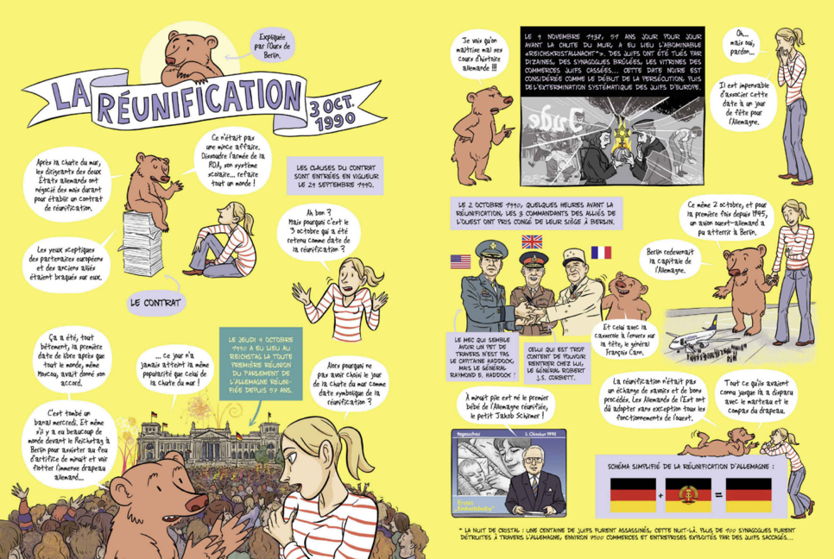

[Illustration 4] (Zelba, 2020 : 68-69)

La dernière double page (p. 122–123) est explicitement consacrée aux différences Est-Ouest. Wiebke se met de nouveau en scène pour éclairer son lecteur/sa lectrice sur les dialectes, les coiffures et la mode, autant de différences qui s’effacent pourtant face aux ressemblances (garçons de l’Est comme de l’Ouest étant dotés des mêmes… attributs sexuels). Mais sur la même planche, son personnage dessiné assume soudain une position beaucoup moins neutre que dans la planche consacrée à la réunification (Illustration 4). Alors que la transmission des faits historiques s’y effectuait dans le dialogue naïf entre Wiebke et l’ours de Berlin, ici (Illustration 5) Wiebke fait sentir au lecteur/à la lectrice, à travers une information apparemment technique sur l’aviron (la position inversée des mains selon qu’on ramait en RDA ou en RFA) à quel point l’adaptation qui a été exigée après 1990 de la part des seul.e.s Allemand.e.s de l’Est a pu être douloureuse, ici au sens propre du terme, puisque la seule rameuse qui a été contrainte de s’adapter, à l’inverse, à la manière de ramer de ses coéquipières de l’Est, est dessinée en pleurs et les mains en sang. Cette douleur physique, résultat d’une adaptation forcée à la réalité qui s’impose (le modèle dominant, dans l’aviron comme dans toutes les autres structures sociales, politiques, économiques de la nouvelle Allemagne, est celui de l’Allemagne de l’Ouest), constitue un parallèle à d’autres douleurs, multiples et moins visibles, chez des millions d’Allemands de l’Est, de tous âges.

Son çift sayfalık bölüm (s. 122-123) açıkça Doğu-Batı farklılıklarına ayrılmıştır. Wiebke bir kez daha okuyucusunu lehçeler, saç stilleri ve modalar, benzerlikler karşısında kaybolan tüm farklılıklar (Doğulu ve Batılı erkekler aynı... cinsel özelliklere sahiptir) hakkında aydınlatmak için sahneye çıkar. Ancak aynı panelde, karakteri birdenbire yeniden birleşmeye adanmış paneldekinden çok daha az tarafsız bir konuma geçiyor (Çizim 4). Wiebke ile Berlin ayısı arasındaki naif diyalogda tarihsel gerçekler aktarılırken, burada (Resim 5) Wiebke kürek çekmeyle ilgili görünüşte teknik bilgileri (Doğu Almanya'da mı yoksa Almanya'da mı kürek çektiğinize bağlı olarak ellerin pozisyonunun değişmesi) kullanarak okuyucuyu 1990'dan sonra sadece Almanlardan talep edilen adaptasyonun ne ölçüde gerekli olduğunun farkına vardırıyor. Doğu Alman takım arkadaşlarının tam tersi kürek çekme stiline uyum sağlamak zorunda kalan tek kadın kürekçi ağlarken ve elleri kan içinde gösteriliyor. Dayatılan gerçekliğe (yeni Almanya'nın diğer tüm sosyal, siyasi ve ekonomik yapılarında olduğu gibi kürek sporunda da hakim model Batı Almanya'dır) zorla uyum sağlamanın sonucu olan bu fiziksel acı, her yaştan milyonlarca Doğu Alman'ın yaşadığı diğer, çok sayıda ve daha az görünür acılara paraleldir.
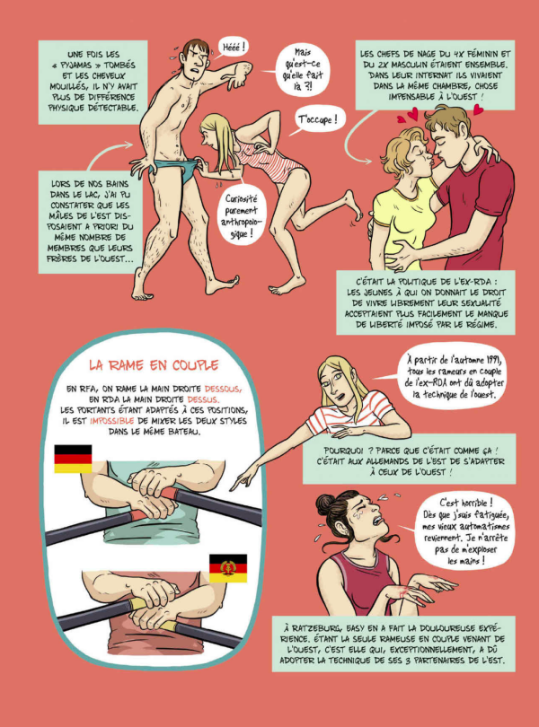
[Illustration 5] (Zelba, 2020 : 122-123)

Après cet ample roman graphique à l’écriture autobiographique et au dessin réaliste, nous aimerions donner un dernier exemple de la grande richesse dont fait preuve la création féminine de BD dans le monde germanique avec l’ouvrage très original de Mia Oberländer, Anna. Il s’agit avec ce roman graphique de 220 pages (sans pagination) du travail de fin d’études d’une jeune artiste, née en 1995, qui vit et travaille depuis 2015 à Hambourg et est l’élève de Anke Feuchtenberger. La grande maturité graphique et narrative dont fait preuve la jeune artiste ont été récompensées par le Comicbuchpreis de la Fondation Berthold Leibinger. Mia Oberländer parle pour son travail de « roman graphique », mais aussi « d’essai graphique ». Anna raconte en douze chapitre l’histoire de trois générations d’Anna, grand-mère, mère et fille, toutes trois caractérisées par leur grande taille et leur minceur. La thématique est celle de la différence et de la réponse à apporter au regard de l’autre, lourd de jugements négatifs. Trouver sa place, ce n'est pas facile quand on est « trop » : ici trop grande (Anna est une géante qui domine de toute sa hauteur tous les autres personnages), trop mince, ou trop grosse, trop rousse… Le traitement du dessin, entre naïveté et stylisation, celui de la couleur, faisant alterner des chapitres monochromes, en grisailles, bi- ou tricolores, montrent que l’autrice maîtrise toutes les formes d’expression de l’illustration, qui est sa discipline d’études. Alors qu’un trait au crayon ferme dessine les grandes et minces Anna (mais aussi tous les personnages secondaires et les décors, eux aussi stylisés) de la majorité du roman graphique, le chapitre 10 (« Libération ») est l’occasion d’une explosion de couleurs à peine contenus par un dessin, la couleur étant traitée dans sa dynamique, envahissant toute la case/page. Le feutre, le trait gris et le relief prennent alors la place des aplats et du trait noir des chapitres précédents, cette totale rupture stylistique signalant la rupture dans le récit : enfin Anna est capable d’assumer son corps, sa taille hors norme et dans un grand cri (explosion de rouge de toutes nuances, le cri d’Anna dans sa gorge se matérialise dans l’éruption d’un volcan), repousse tous ceux qui la considérait comme anormale. Anna assume à présent ce qu’elle est, et d’où elle vient, son histoire familiale, la succession de grandes femmes pour lesquelles trouver une place n’était pas facile. Portrait de plusieurs générations, de femmes qui sortent du cadre sans le vouloir, ce roman graphique est aussi une histoire d’adolescence, ou Coming-of-Age-Story, comme le remarque Eva Königshofen, qui note également, et ce tant au niveau de la langue qu’au niveau du dessin, un humour fin, pince-sans-rire et même décalé dans le travail d’une artiste dont le talent est incontestable et qu’on a hâte de retrouver dans les prochaines années.

Otobiyografik yazımı ve gerçekçi çizimleriyle bu geniş kapsamlı grafik romandan sonra, Mia Oberländer'in son derece özgün çalışması Anna ile Almanca konuşulan dünyadaki kadın çizgi roman yaratıcılığının büyük zenginliğine son bir örnek sunmak istiyoruz. Bu 220 sayfalık grafik roman (sayfasız), 1995 doğumlu, 2015'ten beri Hamburg'da yaşayan ve çalışan ve Anke Feuchtenberger'in öğrencisi olan genç bir sanatçının mezuniyet çalışmasıdır. Genç sanatçının gösterdiği büyük grafik ve anlatım olgunluğu Berthold Leibinger Vakfı'nın Comicbuchpreis ödülüyle ödüllendirildi. Mia Oberländer çalışmasını bir "grafik roman" olarak değil, aynı zamanda bir "grafik deneme" olarak tanımlıyor. Anna, on iki bölümde Anna'nın üç neslinin hikayesini anlatıyor: hepsi de uzun ve zayıf olan büyükanne, anne ve kız. Tema, farklılık ve başkalarının olumsuz yargılarına nasıl yanıt verileceğidir. 'Çok fazla' olduğunuzda yerinizi bulmak kolay değildir: bu durumda, çok uzun (Anna diğer tüm karakterlerin üzerinde yükselen bir devdir), çok zayıf, çok şişman, çok kızıl saçlı... Naiflik ve stilizasyon arasında gidip gelen çizim ve monokrom, grisaille, iki ve üç renkli bölümler arasında değişen renk kullanımı, yazarın eğitimini aldığı disiplin olan illüstrasyondaki tüm ifade biçimlerine hakim olduğunu gösteriyor. Grafik romanın büyük bir bölümünde uzun boylu, ince Anna (ve aynı zamanda stilize edilmiş tüm ikincil karakterler ve ortamlar) sert bir kurşun kalem çizgisiyle çizilirken, 10. bölümde ("Libération") bir çizimin zorlukla kontrol altına alabildiği bir renk patlaması yaşanıyor ve renk kendi dinamiği içinde ele alınarak tüm kasayı/sayfayı işgal ediyor. Keçeli kalemler, gri çizgiler ve kabartmalar önceki bölümlerdeki düz renk tonları ve siyah çizgilerin yerini alır ve bu tam biçimsel kırılma hikayedeki kırılmayı işaret eder: Anna sonunda bedeninin, alışılmadık boyutunun sorumluluğunu alabilir ve büyük bir çığlıkla (her tonda kırmızı bir patlama, Anna'nın boğazındaki çığlık bir volkanın patlamasıyla cisimleşir) onu anormal gören herkesi bir kenara iter. Anna şimdi kim olduğunu ve nereden geldiğini, aile geçmişini, yer bulmanın kolay olmadığı büyük kadınların ardıllığını kucaklıyor. Birkaç neslin, istemeden de olsa kalıpların dışına çıkan kadınların portresi olan bu grafik roman, Eva Königshofen'in de belirttiği gibi, aynı zamanda bir erginlenme hikâyesi. Königshofen ayrıca, hem dilde hem de çizimlerde, yeteneği inkâr edilemez olan ve önümüzdeki yıllarda tekrar görmeyi dört gözle beklediğimiz bir sanatçının eserindeki ince, soğukkanlı ve hatta sıra dışı mizaha dikkat çekiyor. Traduit avec www.DeepL.com/Translator (version gratuite)

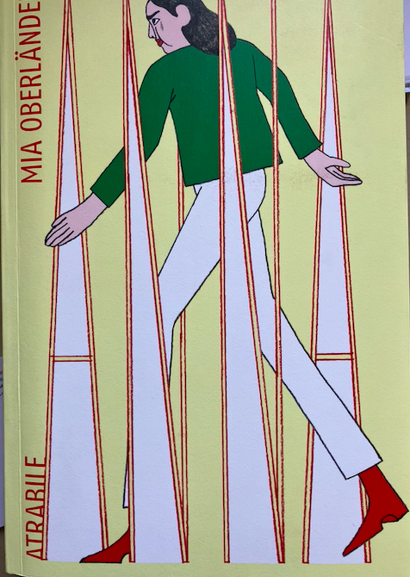
[Illustration 6] (Oberländer, 2022)

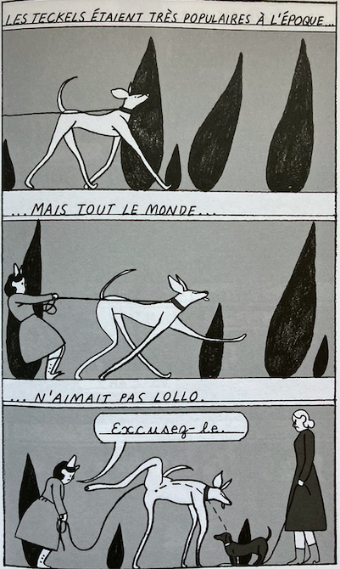
[Illustration 7] (Oberländer, 2022)

Conclusion
Depuis le milieu des années quatre-vingt-dix, le monde de la bande dessinée s’enrichit de l’apport de la création germanophone, comme l’annonçait Patrick Gaumer en 2002 : « Trop longtemps complexée par rapport à sa voisine franco-belge, la bande dessinée allemande contemporaine est en train d’effectuer son « coming up » et pourrait en surprendre plus d’un dans les prochaines années. » (Gaumer, 2002). Après le rapide historique de la BD germanophone au féminin esquissé en première partie, les exemples que nous avons présentés ensuite (Ulli Lust, Birgit Weyhe, et pour finir Zelba et Mia Oberländer) montrent que c’est aussi le travail d’autrices de BD qui, faisant preuve d’une très grande créativité ces dernières années, explique l’intérêt croissant de l’édition internationale pour ces nouvelles productions. Mia Oberländer a ainsi été une invitée remarquée au Comicon de Naples, en avril 2020. Souhaitons encore beaucoup de nouvelles autrices, dessinatrices et scénaristes pour enrichir encore cet univers en expansion !

Sonuç
Patrick Gaumer'in 2002'de açıkladığı gibi, 1990'ların ortalarından bu yana çizgi roman dünyası Almanca yaratımların katkısıyla zenginleşmiştir: "Uzun süre Fransız-Belçika komşusuyla ilişkili olarak karmaşıklaştırılan çağdaş Alman çizgi romanları 'ortaya çıkma' sürecindedir ve önümüzdeki yıllarda pek çok kişiyi şaşırtabilir". (Gaumer, 2002). İlk bölümde özetlenen kadınlara yönelik Almanca çizgi romanların kısa tarihçesinden sonra, daha sonra sunduğumuz örnekler (Ulli Lust, Birgit Weyhe ve son olarak Zelba ve Mia Oberländer), son yıllarda büyük bir yaratıcılık sergileyen kadın çizgi roman yazarlarının çalışmalarının, uluslararası yayıncıların bu yeni üretimlere artan ilgisini de açıkladığını göstermektedir. Örneğin Mia Oberländer, Nisan 2020'de Napoli'deki Comicon'un özel konuğu oldu. Pek çok yeni yazar, çizer ve senaristin bu genişleyen evreni zenginleştirmeye devam edeceğini umalım!

Erika-Fuchs-Haus, Museum für Comic und Sprachkunst : le nom de ce musée rend hommage à la première et principale traductrice de Mickey en allemand, une « grande dame » de la BD en Allemagne.
Page consacrée aux meilleures BD sur le site du festival de Erlangen : https://www.comic-salon.de/de/die-besten-deutschen-comics [consulté le 15 janvier 2023].
Voir à ce sujet l’entretien éclairant de la bédéiste québecoise Julie Doucet, Grand Prix d’Angoulême en 2022 : https://www.lemonde.fr/culture/article/2023/01/29/julie-doucet-les-mecs-ne-se-genent-pas-avec-le-corps-des-femmes-pourquoi-est-ce-que-je-me-generais_6159703_3246.html Le Monde, 29.1.2023 [consulté le 30 janvier 2023].
Le Prix Wilhelm-Busch récompense les auteurs et autrices de l’aire culturelle germanophone qui par leurs travaux écrits ou illustrés s’inscrivent dans la tradition satirique de Wilhelm Busch. Le prix doté de 10.000 euros est décerné tous les deux ans. https://www.wilhelm-busch-preis.de/ [consulté le 30.1.2023]
https://caricatura.de/shop/franziska-becker-das-sein-verstimmt-das-bewusstsein/ [consulté le 30.1.2023].
Signalons à cet endroit que l’un des intérêts de ce roman graphique est sa composition qui intègre, selon le principe du montage, extraits de textes, photographies, reproductions de fragments manuscrits, à la succession classique des planches. Le dessin de ces dernières est par ailleurs réalisé uniformément et exclusivement en utilisant trois couleurs : le noir, le blanc et le vert kaki, rendu par une nuance de bistre dans l’édition française, ce qui en adouci l’expression.
Pour une analyse plus précise des marqueurs de l’autobiographie et des jeux avec ce genre dans le roman graphique d’Ulli Lust, voir (Hochreiter, 2014).
Dans un article précédent (Teissier, 2018 : 33-46) nous avons traité ces aspects à travers l’analyse de quelques exemples en suivant le fil narratif de ce roman d’aventures et de formation décrivant l’émancipation d’une jeune femme à travers la combinaison texte-image spécifique au récit graphique.
Birgit Weyhe, Madgermanes, Berlin, avant-Verlag, 2016, qui a reçu en 2016 le prestigieux Max-und-Moritz-Preis de la meilleure bande dessinée de langue allemande.
Pour une analyse détaillée du fonctionnement texte-image dans le travail de Birgit Weyhe, voir (Schnitzer, 2017).
e.o. Plauen (1903-1944) est le pseudonyme de Erich Ohser, dessinateur allemand de génie qui innove de manière radicale avec son strip sans parole Vater und Sohn (paru entre 1934 et 1937 dans Die Berliner Illustrirte Zeitung). Cette œuvre est souvent considérée comme la première bande dessinée allemande, on peut plus justement parler de proto-bande dessinée. Elle se démarque quoi qu'il en soit nettement des histoires illustrées classiques, ne sera redécouverte que dans les années 1970 et traduite en français en 1999. Plus d'information sur e.o. Plauen sur le site: https://e.o.plauen.de/werke/ [dernière consultation: 13.6.2023]
Mia Oberländer : Anna, Edition Moderne, Zurich 2021 (2ème édition 2022), 220 pages. En français : Anna, traduction Charlotte Fritsch, Atrabile, Genève, 2022.
Eva Königshofen: « Vom Großsein als Frau », in : Taz.de, 14. 09 2021.
Voir l’interview donnée par Mia Oberländer à Emilio Cirri dans ce cadre et publié sur le site du Goethe-Institut : « Anna, oder wenn die körperliche Größe eine Art Familiengeschichte ist ». https://www.goethe.de/ins/it/de/kul/lit/22980438.html [consulté le 26. 02. 2023]

